**שלב 2 - YouTube**

מיותר קצת להסביר "איך" עשינו את זה.

פשוט צילמנו סירטון וידאו,

והעלנו אותו לyoutube.

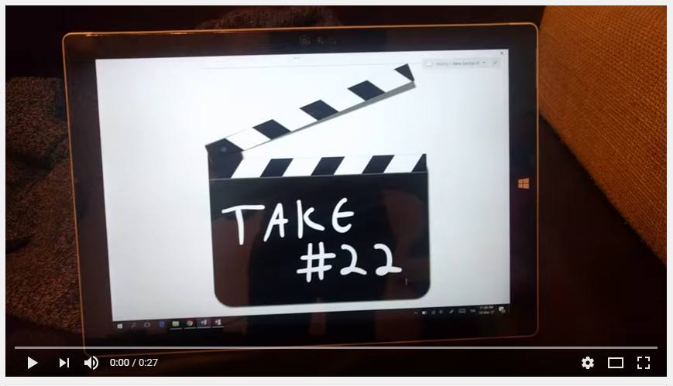

<https://www.youtube.com/watch?v=Zei1l3Ip12E>

לאחר מכן, פתחנו יוזר חדש ע"ש snowden, והגבנו בשמו בדף של הסרטון.

